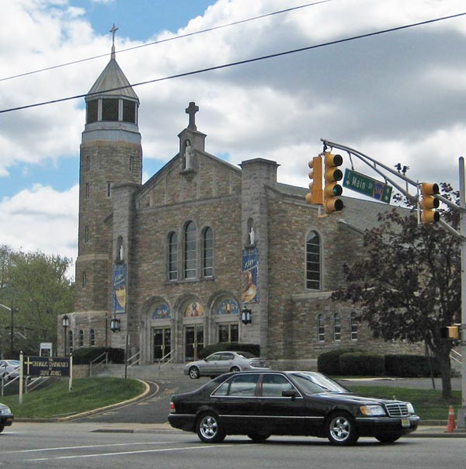

Choàng Toâi  
 vaø Coäng Ñoaøn

***NTH***

Tôi và anh thường rủ nhau đi lễ mỗi chúa nhật, cũng như những kỳ tĩnh tâm được tổ chức khi chúng tôi còn bên trại tỵ nạn, và cũng từ đó mối tình của chúng tôi bắt đầu chớm nở.

Gần một năm sau, chúng tôi đặt chân đến đất Mỹ và làm đám cưới sau đó 2 tháng. Vợ chồng tôi chung sức đi làm như những cặp vợ chồng khác kiếm cơm qua ngày.

Sau khi cháu đầu lòng ra đời, anh muốn tôi ở nhà coi con, rồi từ từ 3 cháu kế tiếp ra đời. Trong thời gian ấy, tôi có người bạn giới thiệu ở Nhà thờ Saint Francis có lễ Việt Nam, vợ chồng tôi được biết đến Cộng Đoàn Metuchen từ đấy.

Vợ chồng tôi và các cháu thường xuyên đi lễ Việt Nam, được khoảng 4 năm thì tạm ngưng sau khi chồng tôi mở một tiệm ăn nho nhỏ cách nhà 10 phút lái xe.

Gia đình tôi bắt đầu trở lại đi lễ Mỹ tại giáo xứ nhà. Thời gian này tôi có nghe Cộng Đoàn Metuchen tổ chức văn nghệ Tết mỗi năm nhưng không đi dự được. Đến 6 năm sau, trong ngày Hội Tết do Cộng Đoàn Công Giáo Metuchen tổ chức tại Saint Pius X Piscataway, NJ chồng tôi có nhận giúp một tiết mục trong chương trình văn nghệ, nhờ đó tôi và các con có dịp đi coi văn nghệ Việt Nam. Trong đêm văn nghệ, vì các con tôi không chịu ngồi một chỗ nên tôi phải xuống phía dưới hội trường nơi quầy hàng thực phẩm.

Vừa trông chừng các con, vừa hỏi chuyện làm quen với các chị bán trong quầy thực phẩm thì có một chị trong đó nhờ tôi:

* Chị… chị vào đây coi hộ cho tôi một tí, tôi phải chạy ra ngoài.

Tiếp đến là tôi bị các chị lôi cuốn kẹt cứng trong quầy hàng thực phẩm từ lúc nào tôi cũng không biết, cho đến khi kết thúc đêm văn nghệ.

Một tuần sau, anh chủ tịch Cộng Đoàn Metuchen gọi điện thoại cho tôi:

* Chào chị! Cộng Đoàn có nhã ý mời chị lo về ban thực phẩm, mong chị nhận lời cho.

Tôi trả lời:

* Cám ơn anh, bốn cháu còn nhỏ (cháu út mới 8 tuổi) chắc không cáng đáng nổi đâu, hơn nữa tôi còn phải đì làm.

Anh chủ tịch tiếp:

* Tôi rất hiểu chị. Nhưng chị nghĩ coi, trong Cộng Đoàn ai cũng đi làm cả. Vợ chồng tôi cũng đi làm, con tôi còn nhỏ hơn con chị nữa đấy.

Tôi lúng túng:

* … Anh cho tôi suy nghĩ lại và để tôi còn phải bàn lại với ông xã tôi, và tôi sẽ trả lời anh sau.
* Cám ơn chị.

Tôi suy tư rất nhiều, không biết chồng tôi có đồng ý không? Thì giờ đâu mà giúp, việc nhà còn chưa xong, con bốn đứa còn nhỏ. Sáng 6 giờ dậy sửa soạn đi làm, chiều 5 giờ mới về tới nhà lo bữa ăn tối, dọn dẹp tắm rửa đến 11, 12 giờ mới lên giường. Cuối tuần thì ra tiệm phụ với chồng, không biết còn thì giờ nào để giúp Cộng Đoàn.

Nhớ lại lời anh chủ tịch. Ai cũng như mình, cũng lu bu tối ngày vậy. Vậy mà họ cũng cố gắng giúp Cộng Đoàn, và tôi cũng cầu xin Chúa soi sáng cho tôi biết những gì tôi nên hay không nên làm. Tôi nghĩ đến các con tôi, tiếng Việt thì các con tôi sắp quên hết rồi. Chồng tôi từ ngày mở tiệm tới giờ cũng lơ là việc đạo nghĩa, tôi có nhắc đọc kinh tối thì đọc còn không thì thôi. Đầu óc tôi lúc nào cũng căng thẳng. Thật sự mỗi tuần tôi chỉ được một tiếng đồng hồ không còn nghĩ lung bung là lúc tôi ngồi trong nhà Thờ. Tôi cũng cầu xin Chúa giúp tôi nói chuyện này với chồng tôi được xuông sẻ. Tôi biết tính ông xã tôi mà: độc tài và nóng tính.

Gần một tuần lễ cầu nguyện với Chúa, tôi quyết định đem chuyện này nói với chồng tôi:

* Tầm phào, nấu cho sáu người còn chưa xong mà đòi nấu cho cả trăm người, em có bình thường không vậy?.

Chưa chi tôi đã bị chồng tôi phủ đầu rồi, tôi cố gắng nói tiếp:

* Đâu phải một mình em làm, còn nhiều người khác giúp nữa chứ. Con cái cũng lớn rồi, đâu còn tay ẵm tay bồng. Như kỳ Tết vừa rồi, em thấy có gia đình từ vợ chồng con cái đều giúp trong văn nghệ, còn mấy đứa con mình thì chạy lăng xăng chơi với đám bạn có vẻ thích lắm.

Thấy chồng tôi im lặng, tôi tấn công tiếp:

* Anh không thấy trong Phúc Âm nói hay sao? Có một người chủ đi vắng, giao cho ba người làm những nén bạc để sinh lợi. Riêng người thứ ba giao lại cho ông chủ một nén bạc mà trước đây ông đã nhận và vẫn còn nguyên một nén bạc không sinh lợi đồng nào. Ông chủ cầm lấy liền mắng thậm tệ và đã đuổi ông ta đi. Mình cũng vậy! Chúa ban cho mỗi người khả năng khác nhau, mình được Chúa ban cho khả năng nào thì mình phải dùng khả năng ấy giúp cho những người chung quanh. Chẳng hạn như anh, anh biết đàn biết hát, anh có thể tham gia ca đoàn cũng được vậy...

Và cuối cùng thì anh bằng lòng để cho tôi làm:

* Thôi được rồi, em muốn làm gì thì làm. Miễn sao em lo cho các con đầy đủ là được.

Tôi mừng quá và gọi liền cho anh chủ tịch ngay ngày hôm sau. Anh chủ tịch rất mừng và cám ơn tôi nhiều.

Dịp Tết năm đầu tiên bắt tay vào việc, tôi tưởng đơn giản nhưng không đơn giản như tôi nghĩ. Nhờ các bác lớn tuổi rất dễ, nhưng các bác hầu hết không lái xe, còn các chị lái xe được thì bận phải đi làm. Cuối cùng tôi đành phải nhờ đến các bác; bác Hai 100 gỏi cuốn, bác Ba 100 chả giò, bác Tư nồi chè, bác Năm nồi xôi… còn tôi thì đi làm về nhanh nhanh làm cơm cho chồng con rồi thì đi chợ mua những thứ các bác cần và đem đến cho các bác. Đến ngày văn nghệ, tôi còn phải kiếm người giúp trong nhà bếp, quầy bán hàng… Bây giờ tôi mới cảm thấy thương những người đi trước, tôi còn nghe đâu là trước đây những người trong Hội đồng Mục vụ đôi khi còn phải bỏ tiền túi ra nữa.

Năm đầu tuy vất vả, nhưng sau đêm văn nghệ đó tôi cảm thấy tự tin và mạnh mẽ hơn trong cuộc sống hằng ngày. Cảm ơn Chúa, cảm ơn Cộng Đoàn đã cho tôi có cơ hội để được phục vụ anh em như trong Phúc Âm có đoạn: “Ta đến để phục vụ, chứ không phải để được phục vụ.”

Văn nghệ Tết kế tiếp, tôi có được chút đỉnh kinh nghiệm nên đỡ vất vả hơn. Hơn nữa các bác (đúng là Chúa ban) nói với tôi:

* Kỳ này chị không phải đi chợ cho tôi, để tôi nói tụi nhỏ chở tôi đi chợ. Khi nào xong tôi gọi chị, chị tới lấy.

Tôi cảm thấy người nhẹ hẳn, thế là tôi được thư thả để làm những công việc khác. Sau văn nghệ, chúa nhật kế tiếp tôi đến gặp các bác:

* Bác đi chợ hết bao nhiêu? Để Cộng Đoàn thanh toán lại cho bác.
* Chị nói làm sao tôi nghe không lọt lỗ tai chút nào. Một trăm gỏi cuốn có là bao, chị cứ cầu xin cho tôi được khoẻ mạnh là đủ rồi.

Vậy là Cộng Đoàn năm ấy có thêm được ít quỹ, vì hầu như các bác không ai tính tiền chợ với Cộng Đoàn. Đến năm thứ ba thì tôi không còn lo sợ nhiều như hai năm trước nữa. Hình như Chúa và Mẹ bao giờ cũng lắng nghe lời tôi cầu xin hằng ngày.

Mùa Giáng Sinh năm đó, gần đến ngày Lễ có chị đề nghị:

* Tại sao mình không làm thức ăn bán gây quỹ trong ngày Noel. Chị thấy không, ngày đó em phải thức dậy sớm nấu nướng rồi mang tới nhà thờ ăn chung. Đi lễ lớn thì phải mặc quần áo tươm tất. Mà chị thấy đó, vô trong nhà thờ quần áo em toàn mùi thức ăn thôi. Đó là em chưa nói đến có năm thức ăn đổ đầy ra xe.

Tôi nghe cũng có lý, thế là lại thêm một công việc mới. Tôi vội vàng kêu gọi mọi người giúp nấu nướng, bán thức ăn trong ngày Lễ Giáng Sinh. Vừa tốt cho mọi người không phải dậy sớm, không phải sợ thức ăn đổ ra xe, lại không lo thức ăn ảm hơi vào quần áo và cuối cùng là có thêm quỹ cho Cộng Đoàn. Tôi không ngờ Giáng Sinh năm đó bà con đứng sắp hàng ủng hộ đông như thế. Từ đó ngày Lễ Phục Sinh cũng được làm tương tự như vậy.

Cũng trong năm ấy, có chị đề nghị thêm:

* Sao Cộng Đoàn mình không nấu bánh chưng, bánh tét bán vào dịp Tết?, chứ chị đặt mua ở ngoài đâu có lời bao nhiêu. Chị làm đi, em sẽ gọi tụi bạn em đến phụ.

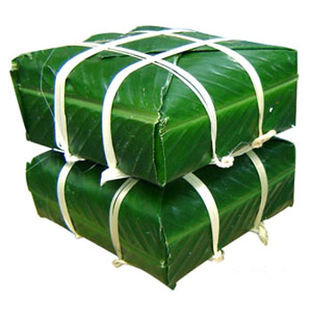Tôi chịu liền, vì đã có người sát cánh bên tôi. Tôi nghe nói trong Cộng Đoàn có một chị lớn tuổi làm bánh chưng ngon lắm. Tôi liền tìm đến chị (chồng tôi nói rồi mà: nấu cho sáu người còn chưa xong), sau khi trình bày với chị, chị chịu ngay. Chị cho tôi biết phải mua bao nhiêu pound thịt, mỡ, gạo nếp, đậu xanh, lá chuối, đường tiêu muối, v.v. Thế là chị lo phần gói bánh chưng, tôi lo phần bán, khoẻ re.

Ngày dự định đã đến. Chiều thứ năm đi làm về, sau khi lo cơm nước cho gia đình xong, tôi nhờ chồng tôi chở gạo, đậu và các thứ lỉnh kỉnh lên nhà thờ. Anh cằn nhằn:

* Sao em không nói sớm, bây giờ mới nói; anh còn bao nhiêu việc phải làm em không thấy sao?

Tôi biết mà. Lần nào cũng thế, anh biện đủ mọi lý lẽ để trốn tránh.

Nhớ lại thưở nào bên trại tỵ nạn, anh và tôi thường nắm tay nhau đi đến nhà thờ nằm trên một ngọn đồi cao để dự Thánh lễ. Lễ tan, tôi và anh ghé mua bánh mì lạp xưởng vừa đi vừa ăn vừa trò chuyện. Thỉnh thoảng có khoá tĩnh tâm chúng tôi cùng tham dự. Mối tình của chúng tôi cũng giống như bao mối tình khác thơ mộng và hạnh phúc. Tôi cần gì anh cũng giúp, nhiều khi chưa kịp nói anh đã hiểu ý tôi muốn gì.

Từ ngày có con đến nay, chồng tôi càng ngày càng bê bối việc lễ lạy, lúc nào cũng viện lý do này lý do kia để từ chối. Tôi cố gắng cao giọng:

* Anh không giúp em, thì em đi một mình.

Nói vậy chứ tôi biết làm sao anh dám để tôi đi một mình. Và ai là người sẽ đem gạo, đậu, nồi niêu xoong chảo xuống basement nhà thờ.

* Trời ơi!!! Giờ này 9, 10 giờ đêm mà em đòi đi một mình. Em có nóng lạnh không vậy?

Tôi đánh trúng tim đen anh mà. Thế là anh mặc quần áo chở tôi đến nhà thờ. Tôi rửa lá, chồng tôi ngâm gạo, ngâm đậu. Tôi sắp xếp đâu ra đấy sẵn sàng để sáng mai cho các bác và các anh chị đến giúp. Khoảng hai tiếng thì vợ chồng tôi đóng cửa ra về.

9 giờ sáng thứ sáu, một số các bác và các anh chị đã có mặt dưới basement nhà thờ. Anh nào khoẻ mạnh, đẹp trai thì đãi gạo, đãi đậu xanh, trộn thịt. Các bác thì lau lá, cắt lá, cắt dây và xếp lá. Còn các chị thì bắt đầu gói bánh, cột bánh dưới sự hướng dẫn của chị T. Đến chiều thì chồng tôi đi làm về lo cơm nước cho các con tôi xong rồi chạy đến nhà thờ giúp (tôi đã dặn rồi mà). Lúc này có thêm nhiều các anh chị khác đến giúp.

Đêm hôm đó mọi người chia phiên nhau ở lại và canh luộc bánh. Trong thời gian ba ngày hai đêm ở nhà thờ, một số các bác, các anh chị không đến giúp được thì gởi thức ăn, chè và các món ăn tráng miệng… đến cho chúng tôi. Người nào mệt thì ngủ tại chỗ, không mùng mền chiếu gối, khi nào tỉnh dậy thì làm tiếp.

11 giờ sáng chúa nhật, nồi bánh cuối cùng được vớt ra. Khoảng 1 giờ trưa rất đông các bác, các anh chị đến phụ cột bánh cho kịp lễ 3 giờ. Thánh lễ xong, (nhờ cha quản nhiệm đã thông báo trước đó một tháng), mọi người xuống basement mua bánh ủng hộ Cộng Đoàn.

Đêm hôm đó, về đến nhà tôi làm một giấc cho tới sáng (không cần tắm rửa) và cũng lâu lắm rồi tôi mới có giấc ngủ ngon như vậy.

Như tôi đã nói, chồng tôi lo buôn bán nên rất lơ là về tâm linh. Có một lần, tôi có mời cha quản nhiệm đến ăn cơm tối (chính là để khuyên chồng tôi trở lại thì đúng hơn, và cũng đêm hôm đó là đêm làm tôi thất vọng và xuống tinh thần nhiều). Sau gần hai tiếng cha quản nhiệm và chồng tôi trò chuyện. Anh có nói một câu:

* Con nghĩ đạo nào cũng giống nhau, tốt hay xấu là do mình chứ đâu phải từ đạo mà ra. Chúa thì ở khắp mọi nơi, đâu cần phải tới nhà thờ đi lễ là tốt đâu?

Tôi biết cha quản nhiệm buồn lắm. Trước khi ra về, cha quản nhiệm khuyên tôi:

* Chị cố gắng lên! Tôi tin những việc chị làm, Chúa và Mẹ không phụ lòng chị đâu.

Tôi tiếp tục cầu nguyện và quyết chí sẽ không bỏ cuộc. Tôi thuyết phục anh cho các con tôi tham gia lớp Việt ngữ, nhóm Muối Đất, tĩnh tâm cho các em khóa ba ngày, tham gia các màn múa, hát cho văn nghệ Tết… Khi các con tôi tham gia như vậy, tất nhiên chồng tôi phải đưa đón và nhất là phải đi coi con mình múa, hát trên sân khấu.

Năm này qua năm khác tôi vẫn âm thầm cầu nguyện và tiếp tục giúp Cộng Đoàn như trong Phúc Âm đã nói: “Ai đến cùng ta, ta sẽ cho người ấy.”

Tôi không màng đến thiên đàng vì còn xa vời và mông lung lắm. Tôi chỉ cầu mong cho chồng tôi trở lại, không sống riêng cho anh. Biết chia sẻ những khả năng mà Chúa đã ban cho anh đến những người chung quanh cũng như Cộng Đoàn, và nhất là làm gương sáng cho các con. Có nhiều lúc tôi và các con đi lễ, còn anh thì ở nhà viện cớ là còn nhiều việc phải làm. Tôi đi dự lễ với các con mà lòng cảm thấy thiếu vắng một cái gì trong cuộc sống của tôi. Đôi khi tôi không dám nhìn lên cung thánh, vì sợ người chung quanh nhìn thấy cặp mắt đỏ hoe của tôi. Cũng có lúc tôi nản chí, xuống tinh thần vì nghĩ rằng Chúa đã không nhậm lời tôi. Có lúc tôi quẫn trí trách móc Chúa:

* Chúa ơi! Con đâu có xin Chúa nhà cao cửa rộng, công ăn việc làm cao sang, tiền bạc thật nhiều. Con chỉ xin Chúa duy nhất một điều: Xin soi sáng và hướng dẫn chồng con trở lại đúng là một người con của Chúa, và đi đúng con đường của một người Kitô hữu”.

Thật sự thì cũng khó nói với chồng tôi. Vì anh sẽ nói:

* Tôi đâu có bỏ bê gia đình bao giờ đâu? Tôi đâu cấm em làm gì đâu?

Chỉ còn một cách duy nhất là cầu nguyện và tiếp tục tham gia giúp Cộng Đoàn. Càng sinh hoạt trong Cộng Đoàn, tôi càng khám phá ra nhiều điều mà trước đây tôi không hề nghĩ đến.

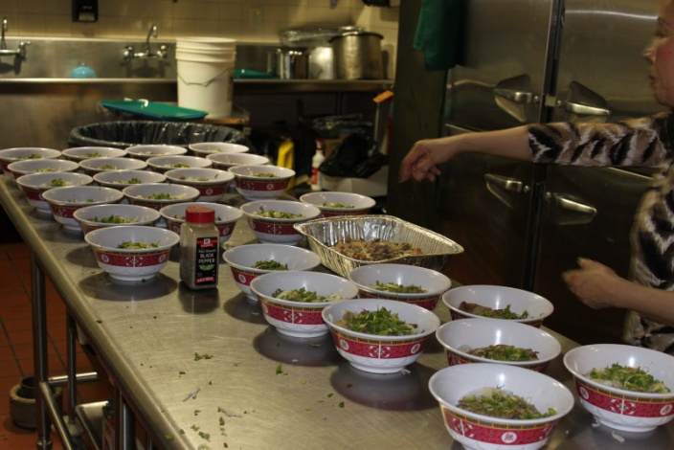

Có những người trước đây tôi cho là họ khinh người, cao kiệu. Nhưng không, khi tôi đến mời họ giúp thì mới biết là họ không thích ồn ào, bề ngoài, không nói nhiều và họ rất tích cực âm thầm làm trong bóng tối mà rất ít người biết đến. Tôi nói đây là nói đến những người dậy từ sáng sớm nấu những nồi xôi, nồi chè đem đến, những người chỉ quanh quẩn bên cái sink để rửa nồi rửa chén… Từ đó tôi không còn dám bình phẩm với lối nhìn bên ngoài.

Tôi còn khám phá ra trong Cộng Đoàn nhiều người rất tốt và nhiều người rất có tài nhưng vì họ không dễ bắt chuyện như một số các anh chị khác và bây giờ tôi mới biết là mình phải tìm đến họ. Tôi cũng học thêm một điều: cho dù người đó nhanh hay chậm thì họ cũng đã giúp được một việc gì đó cho mình và mình có thêm một người bạn. Cũng nhờ Cộng Đoàn tôi trở nên kiên nhẫn và nhịn nhục hơn đối với chồng tôi và nhờ vậy gia đình tôi đầm ấm hơn xưa.

Như tôi đã tâm sự, chồng tôi rất độc tài, nóng tính và bê bối đạo nghĩa. Tôi không biết sau này tôi có được lên thiên đàng hay không? Nhưng nhờ quanh quẩn với những công việc trong Cộng Đoàn mà tôi bớt để ý đến những tính xấu của chồng tôi, bởi vậy sự căng thẳng của tôi cũng giảm bớt nhiều. Trong những ngày lễ lớn, thấy mọi người vui vẻ, hàn huyên tâm sự, những nụ cười, những lời chọc ghẹo tiếu lâm trong lúc làm việc, đó là niềm vui thật sự cho dù thân xác tôi lúc đó đã mệt nhừ. Và từ đó tôi lại càng cảm thấy thích thú hơn trong những công việc giúp Cộng Đoàn.

Đúng như vậy. Chúa không chỉ riêng cho tôi niềm vui và hy vọng, mà Chúa còn ban cho tôi một món quà rất lớn mà tôi hằng mong ước.

Vào mùa chay năm ấy, sau bữa cơm tối gia đình như mọi ngày, các con tôi đã đi ngủ. Trên giường chồng tôi nói:

* Thứ sáu tuần tới, anh muốn đi tĩnh tâm do Cộng Đoàn Metuchen tổ chức ở Mendham tại tu viện các soeur cho đến chiều chúa nhật mới xong. Anh nghe nói có cha Hùng nào đó giảng hay lắm, em ở nhà lo cho các con một mình được không?

Có thật không vậy? Tôi nằm trên giường đang ngủ hay thức? Anh đã trở lại thật sao? Tôi thẩm cám ơn Chúa đã không bỏ tôi. Sau vài giây ngỡ ngàng tôi trả lời:

* Nếu anh thật sự muốn đi dự khoá, thì anh cứ yên tâm mà đi. Anh không phải lo nghĩ gì cả, các con cũng lớn rồi, đâu còn phải bế bồng gì đâu mà anh phải lo. Cần nhất là trong ba ngày tĩnh tâm, anh không được lo ra, như vậy anh mới được ơn ích.

Chiều chúa nhật năm đó, tôi lên nhà dòng chỗ tĩnh tâm dự Thánh lễ bế mạc. Sau Thánh lễ, anh ôm và hôn lên trán tôi nói;

* Anh xin lỗi em những năm vừa qua đã làm cho em buồn.

Sau đó anh ôm chặt tôi và tôi cảm thấy một giòng nước ấm chảy từ từ trên gò má tôi. Tôi biết anh đã khóc, anh khóc thật nhiều. Lần đầu tiên tôi thấy anh khóc, và cũng lần đầu anh xin lỗi tôi kể từ ngày tôi và anh cùng đứng trước bàn thờ để thề hứa 15 năm qua. Lạy Chúa! Chưa bao giờ con được sung sướng như lúc này, và tôi thầm nguyện xin Chúa giữ mãi chồng con như lúc này. Tôi cũng không cần biết vì sao anh trở lại. Anh đến tuổi khôn lớn? Vì thương các con hay là vì nhìn thấy tôi và các con tham gia sinh hoạt Cộng Đoàn? Nhưng một điều tôi tin chắc rằng: Chúa và Mẹ Maria đã không phụ lòng tôi.

---***---

Giờ đây nhìn lại 16 năm thăng trầm với Cộng Đoàn. Có lúc thật là vui, nhưng cũng có lúc thật là buồn.

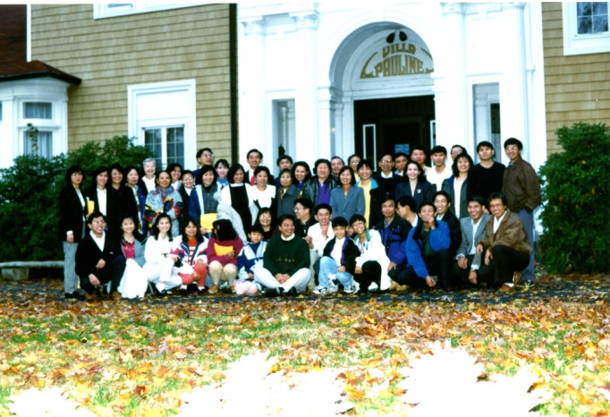Vui vì thấy mọi người trong Cộng Đoàn cùng nhau gánh vác, ăn cùng ăn, làm cùng làm. Một đại gia đình tương trợ lẫn nhau, cùng chia sẻ với nhau và nhất là những tấm lòng hy sinh, quảng đại mà tôi khó có thể quên được:

* Con à! Con đừng nói vụ tiền bạc, cứ cầu nguyện cho bác khoẻ mạnh, bác mà khoẻ là tụi bay có cá kho ăn dài dài.
* Bà cuốn chả giò, tròn thì ăn tròn, méo thì ăn méo. Các cháu đừng có chê bà là bà mừng rồi.
* Năm nay để tôi với ông xã tôi làm dưa món cho Cộng Đoàn bán Tết, chị cứ việc chuẩn bị đi kiếm lọ đựng dưa món là đủ rồi.
* Nè bà! Năm ni thằng T. mang khuôn bánh bèo từ Việt Nam về, tui đổ bánh bèo cho bà bán hỉ?
* Cô à! Năm nay cái chân tôi đau quá, cô cầm lấy cái này mua giùm tôi mấy ký nếp cho Cộng Đoàn gói bánh chưng.

Mở tay ra thì tôi thấy tờ $50.

* Ông chồng tôi mê câu cá lắm! Vậy mà năm nay ổng đi câu với người bạn ở Florida, ổng ráng chạy về cho kịp đặng phụ với chị.

Còn mấy bà bạn trong ban ẩm thực thì khỏi nói:

* Cái gì nữa đây? Tôi biết mà, bà có bao giờ hỏi thăm đâu. Gặp bà là có việc. Sao? Muốn tôi làm gì đây?
* Sang năm, chắc em phải đổi số điện thoại, cho chị khỏi kiếm em được luôn.
* Sao bà! Chừng nào gói bánh chưng, bánh tét làm ơn cho tôi biết sớm sớm, đặng tôi còn xin nghỉ phép.

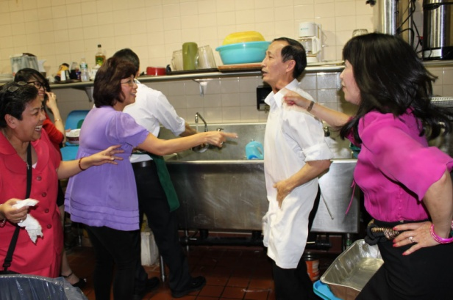

Có một anh đang rửa nồi, tôi đi ngang qua khen anh một tiếng, thì chị vợ liền ré lên:

* Không dám đâu! Ở nhà ớ hở! Tui không có ở nhà, ổng còn chưa biết đường dọn cơm ra mà ăn chứ đừng nói tới rửa chén.

Còn các chị trẻ:

* Cô có cần cháu giúp gì không? Tiệm cháu Tết này đóng cửa.

Có chị khác hỏi:

* Sao chị. Kỳ này chị cần bao nhiêu case nước?

Và còn nhiều… nhiều tấm lòng quý mến nữa. Ông xã tôi thì thường chọc tôi:

* Bà làm vừa vừa thôi, riết rồi người ta thấy mặt bà là người ta lo chạy trốn mất tiêu.

Nhưng cũng có lúc có những chuyện không hay hoặc hiểu lầm và không đồng quan điểm với nhau rồi đâm ra giận hờn, chiến tranh lạnh. Những lần xảy ra như vậy tôi thường cầu nguyện và tìm hiểu để xin lỗi. Mình cũng là người mà, làm sao tránh nổi những sai lầm. Rồi có những lần về trễ, chồng tôi cằn nhằn, nổi quạu. Tôi cũng ráng làm hòa và xin lỗi anh. Có một năm, còn 2 ngày là đến lễ Giáng Sinh thì chị chồng tôi từ Florida gọi qua:

* Ba mới nhập viện cấp cứu.

Ông bà ngoài 90 rồi, vợ chồng tôi thường mỗi năm bay sang bên ấy thăm ông bà. Năm nay tháng 9 vừa rồi vợ chồng tôi cũng mới vừa bên đó về ông bà rất khoẻ, thế mà bây giờ phải đi cấp cứu, thế mới biết đời sống con người không biết giờ nào Chúa sẽ gọi.

Sau khi cúp máy, tôi thật phân vân. Đi cũng không đành, mà không đi thì lại càng không được. Thật tình mà nói, nếu là ba ruột của tôi thì tôi còn dễ cư xử, đàng này là ba chồng biết ăn nói làm sao bây giờ. Chồng tôi thấy tôi đang lưỡng lự thì biết liền. Ông mở lời:

* Bà cứ ở nhà lo công việc, tôi với bác H. đi được rồi.

Nói thì nói như vậy! Tôi cũng áy náy với bên chồng, không biết có hiểu cho tôi hoàn cảnh lúc này hay không. Cũng may lần đó ba chồng tôi thoát cơn hiểm nghèo, sau 2 ngày ở nhà thương thì bác sĩ cho ông về.

…Thấm thoát mà Cộng Đoàn đã trải qua 25 năm thăng trầm. Mới ngày nào tôi chở các con tôi đi học Việt ngữ, tập múa cho văn nghệ Tết, dâng hoa… mà bây giờ con gái lớn tôi cũng bắt đầu chở con đi học Việt ngữ tại một giáo xứ Việt Nam.

Năm nay kỷ niệm 25 năm thành lập Cộng Đoàn Đức Mẹ Hồn Xác Lên Trời, Giáo Phận Metuchen, New Jersey Hoa Kỳ. Ông trưởng ban báo chí yêu cầu mỗi ban ngành phải viết một bài cho thêm phần phong phú. (Ông trưởng ban nói vậy chứ không phải vậy đâu. Ông ấy bây giờ chậm chạp rồi, nói trước quên sau, làm sao viết nổi 4, 5 bài như trước nên bắt tụi tui viết đó. Sắp về hưu rồi mà, còn để dành thời giờ ẵm cháu nội của ổng nữa chớ!!!). Khổ sở cho tôi! Cả tuần nay, ông xã tôi cứ làu bàu:

* Bà có lo đi đọc kinh không? Để tôi còn đi ngủ chớ. Khuya rồi!

Xin lỗi bà con nghe! Tôi phải đi đọc kinh tối với ổng đây.

Hẹn 25 năm tới!